佛山市体育竞赛网上报名系统
“完善代表队信息”与“运动员报名”操作说明

- 完善代表队信息 （报名系统网址：www.wangmob.com）
（1）田径，定向，游泳，武术项目：1选择竞赛项目报名——2选择比赛主题——3“修改”该组别代表队——4填写领队姓名，领队电话，上传领队照片（大一寸规格电子版），教练员姓名，教练员电话，上传教练照片（大一寸规格电子版）请按规程规定人数完善信息。
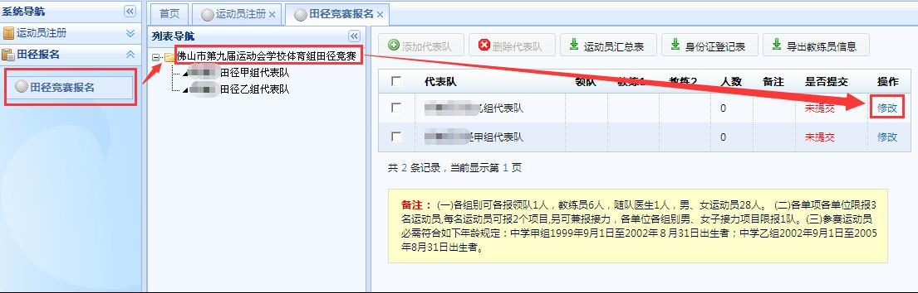

（2）毽球，足球，篮球，排球，乒乓球，健美操项目：1选择竞赛项目报名——2选择比赛组别——3“修改”该组别代表队——4填写领队姓名，领队电话，上传领队照片（大一寸规格电子版），队医姓名，队医电话，上传队医照片（大一寸规格电子版），教练员姓名，教练员电话，上传教练照片（大一寸规格电子版）。
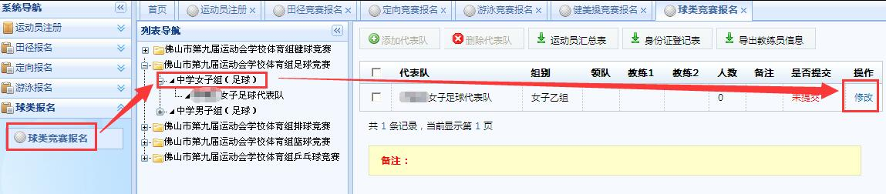

“修改”（完善）代表队信息
(3)：请按各项目规程规定领队与教练人数，完善代表队信息后切记点击页面下方的“修改代表队”以确定完成修改。
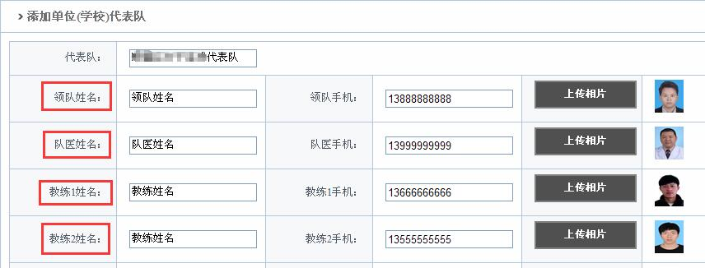
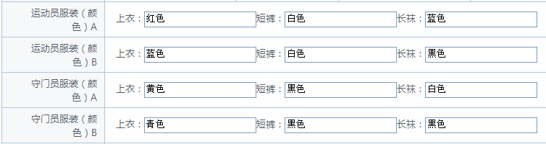

- 运动员报名
（1）田径，定向，游泳，武术项目：1选择竞赛项目报名——2选择代表队名称——3添加运动员——4“选取”已注册审核通过的运动员——5在“项目”勾选（√）运动员所需要报名的项目——6“添加运动员”进代表队里，完成该名运动员的报名。该代表队所有运动员完成报名并检查无误后点击“确定提交”即完成报名。
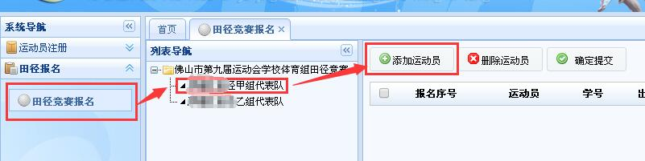
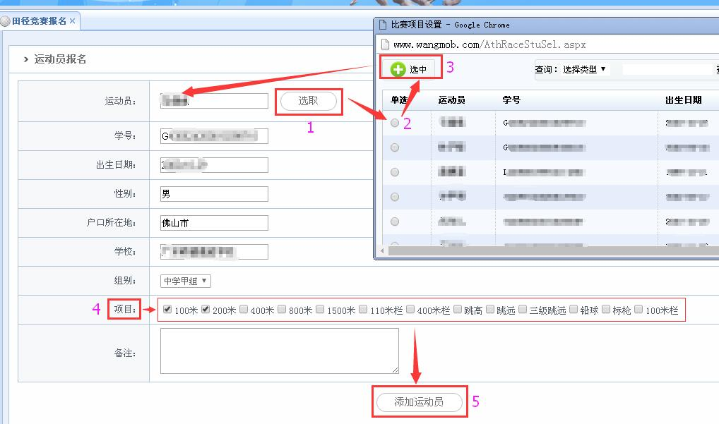

（2）毽球，足球，篮球，排球，乒乓球，健美操项目：1选择竞赛项目报名——2选择比赛组别——3选择代表队名称——4添加运动员——5单选或多选已注册审核通过的运动员——6被选中的运动员会出现代表队已报名运动员列表里。该代表队所有运动员完成报名并检查无误后点击“确定提交”即完成报名。
